**Федеральное агентство связи**

**Ордена Трудового Красного Знамени**

**Федеральное государственное бюджетное образовательное учреждение высшего образования**

**«Московский технический университет связи и информатики»**

Кафедра «Информатики»

**Отчет по лабораторной работе**

по дисциплине «Информатика»

на тему:

«Разработка программы «Преобразователь массива»»

Выполнил: студент группы

БВТ1804

Морочко Александр Александрович

Руководитель:

Волков Андрей Иванович

Москва 2018

Оглавление

1 Постановка задачи 3

2 Таблица используемых элементов 4

3 Схемы алгоритмов 5

4 Текст программы 8

5 Результаты тестирования 14

Заключение 15

# 1 Постановка задачи

Требуется создать в среде разработки Visual Studio программу на языке программирования C++ с помощью оконного интерфейса, которая будет представлять собой преобразователь массива. Приложение должно иметь отдельное текстовое поле для ввода пользователем с клавиатуры массива, минимального значения и максимального значения диапазона, а также отдельную кнопку, которая будет отвечать за генерацию массива. Также должна быть реализована возможность ввода этого массива целых чисел с помощью клавиатуры. Программа должна выполнить преобразование массива по алгоритму: при положительном значении n-ого элемента первого массива, n-ый элемент второго массива заменяется на 0, а при отрицательном – умножаться на 10. Данные расчеты должны быть реализованы в обработчике событий кнопки «Расчет». Программа должна корректно обрабатывать ошибки введённых данных (выдавая соответствующее сообщение в отдельное окно для ошибок).

# 2 Таблица используемых элементов

Элементы, используемые в программе, представлены в таблице 1.

|  |  |  |  |
| --- | --- | --- | --- |
| **Объект** | **Имя объекта** | **Свойство** | **Значение свойства** |
| Форма | MyForm | Text | Индивидуальные задания |
| Метка | labl1 | Text | Размер массива: |
| Метка | label1 | Text | Диапазон |
| Метка | label2 | Text | Мин a |
| Метка | label3 | Text | Макс а |
| Метка | label4 | Text | Мин b |
| Метка | label5 | Text | Макс b |
| Метка | Result | Text |  |
| Текстовое поле | txt1 | Text |  |
| Текстовое поле | txt2 | Text |  |
| Текстовое поле | txt3 | Text |  |
| Текстовое поле | txt4 | Text |  |
| Текстовое поле | txt5 | Text |  |
| Кнопка | GenerateA | Text | Генерация |
| Кнопка | btnCount | Text | Расчет |

Таблица 1 – Используемые элементы

# 3 Схемы алгоритмов

На рисунке 1 представлена схема алгоритма, отвечающего за генерацию массива A.



Рисунок 1 – Схема алгоритма "bGen"

На рисунке 2 представлена схема алгоритма, отвечающего за генерацию массива B.



Рисунок 2 – Схема алгоритма "bGen1"

На рисунке 3 изображена схема алгоритма, отвечающего за изменение массива.



Рисунок 3 – Схема алгоритма "btnwork"

# 4 Текст программы

private: System::Void bGen_Click(System::Object^ sender, System::EventArgs^ e) {

txtmassiva->Text = "";

bchange->Text = "";

txtmassiva->Text = "";

int a, b;

if ((alen->Text == "" || Convert::ToInt32(alen->Text) == 0)) {

MessageBox::Show("Введите размер массива", "Ошибка", MessageBoxButtons::OK, MessageBoxIcon::Error);

}

else {

if (alen->Text != "") {

n = Convert::ToInt32(alen->Text);//берем количество из txtNum

}

if (amin->Text != "") {

a = Convert::ToInt32(amin->Text);//мин

}

if (amax->Text != "") {

b = Convert::ToInt32(amax->Text);//макс

}

if (amin->Text == "") a = 0;

if (amax->Text == "") b = 0;

if (alen->Text == "") n = 0;

String^ temp;

Random^ rand = gcnew Random();

for (int i = 0; i < n; i++) {

temp += Convert::ToString(rand->Next(a, b + 1)) + " ";

//выводим рандомное число

} //в txtNum

txtmassiva->Text = temp->Remove(temp->Length - 1);

}

}

private: System::Void bGen1_Click(System::Object^ sender, System::EventArgs^ e) {

txtmassivb->Text = "";

bchange->Text = "";

txtmassivb->Text = "";

int a1, b1;

if ((alen->Text == "" || Convert::ToInt32(alen->Text) == 0)) {

MessageBox::Show("Введите размер массива", "Ошибка", MessageBoxButtons::OK, MessageBoxIcon::Error);

}

else {

if (alen->Text != "") {

n = Convert::ToInt32(alen->Text);//берем количество из txtNum

}

if (bmin->Text != "") {

a1 = Convert::ToInt32(bmin->Text);//мин

}

if (bmax->Text != "") {

b1 = Convert::ToInt32(bmax->Text);//макс

}

if (bmin->Text == "") a1 = 0;

if (bmax->Text == "") b1 = 0;

if (alen->Text == "") n = 0;

String^ temp1;

Random^ rand1 = gcnew Random();

for (int j = 0; j < n; j++) {

temp1 += Convert::ToString(rand1->Next(a1, b1 + 1)) + " ";

//выводим рандомное число

} //в txtNum1

txtmassivb->Text = temp1->Remove(temp1->Length - 1);

}

}

private: System::Void btnwork_Click(System::Object^ sender, System::EventArgs^ e) {

bchange->Text = "";

array<String^>^ strings1 = txtmassiva->Text->Split(' '); //нормализация a

Converter<String^, Int64>^ converter =

gcnew Converter<String^, Int64>(Convert::ToInt64);

array<String^>^ cleaned = gcnew array<String^>(strings1->Length);

int index = 0;

for each(String^ s in strings1) {

if (!String::IsNullOrEmpty(s)) {

cleaned[index++] = s;

}

}

Array::Resize(cleaned, index);

array<Int64>^ massiv1;

massiv1 = Array::ConvertAll(cleaned, converter);

txtmassiva->Text = "";

for (int i = 0; i < cleaned->Length; ++i) {

txtmassiva->Text += Convert::ToString(cleaned[i]) + " ";

}

int count = 0;

alen->Text = Convert::ToString(massiv1->Length);

Int64 max = 0, min = 100000;

for (int i = 0; i < massiv1->Length; ++i) {

if (massiv1[i] < min)

min = massiv1[i];

if (massiv1[i] > max)

max = massiv1[i];

}

amin->Text = Convert::ToString(min);

amax->Text = Convert::ToString(max);

array<String^>^ strings2 = txtmassivb->Text->Split(' '); //нормализация b

Converter<String^, Int64>^ converter2 =

gcnew Converter<String^, Int64>(Convert::ToInt64);

array<String^>^ cleaned2 = gcnew array<String^>(strings2->Length);

int index2 = 0;

for each(String^ s2 in strings2) {

if (!String::IsNullOrEmpty(s2)) {

cleaned2[index2++] = s2;

}

}

Array::Resize(cleaned2, index2);

array<Int64>^ massiv2;

massiv2 = Array::ConvertAll(cleaned2, converter2);

txtmassivb->Text = "";

for (int i = 0; i < cleaned2->Length; ++i) {

txtmassivb->Text += Convert::ToString(cleaned2[i]) + " ";

}

int count2 = 0;

alen->Text = Convert::ToString(massiv2->Length);

Int64 max2 = 0, min2 = 100000;

for (int i = 0; i < massiv2->Length; ++i) {

if (massiv2[i] < min2)

min2 = massiv2[i];

if (massiv2[i] > max2)

max2 = massiv2[i];

}

bmin->Text = Convert::ToString(min2);

bmax->Text = Convert::ToString(max2);

if (massiv1->Length != massiv2->Length)

MessageBox::Show("Длины массивов не совпадают", "Ошибка", MessageBoxButtons::OK, MessageBoxIcon::Error);

else

{

for (int i = 0; i < massiv1->Length; ++i)

{

if (massiv1[i] <= 0) massiv2[i] *= 10;

else massiv2[i] = 0;

bchange->Text += massiv2[i].ToString() + " ";

}

}

}

# 5 Результаты тестирования

На таблице 2 представлены результаты тестирования программы.

Таблица 2 – Результаты тестирования

|  |  |  |  |  |  |  |  |
| --- | --- | --- | --- | --- | --- | --- | --- |
| **Исходные данные** | | | | | **Результат** | | |
| Размер массивов | Мин a | Макс a | Мин b | Макс b | Массив a | Массив b | Обр.  массив b |
| 10 | -9 | 10 | -2 | 19 | 8 5 10 10 -9 -5 7 4 -9 2 | 19 4 10 15 10 17 -2 2 11 3 | 0 0 0 0 100 170 0 110 0 |
| 5 | 1 | 10 | 3 | 4 | 3 8 1 10 4 | 4 4 3 4 4 | 0 0 0 0 0 |
| 2 | -5 | 3 | 2 | 4 | -5 3 | 2 4 | 20 0 |

На рисунке 4 показана корректная работа программы.

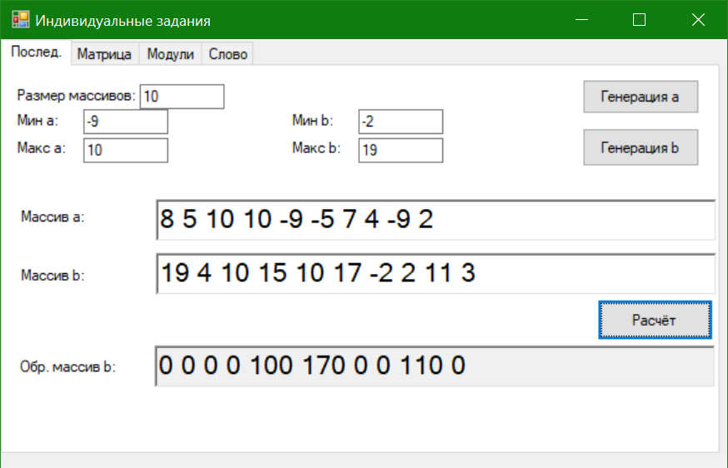

Рисунок 4 – Работа программы

# Заключение

Итак, опираясь на результаты тестирования, можно сделать вывод, что я научился создавать в среде разработки Visual Studio на языке программирования C++ программу с помощью оконного интерфейса, которая представляет собой преобразователь массива, корректно обрабатывающую введенные пользователем данные, и выполняющую все поставленные задачи.